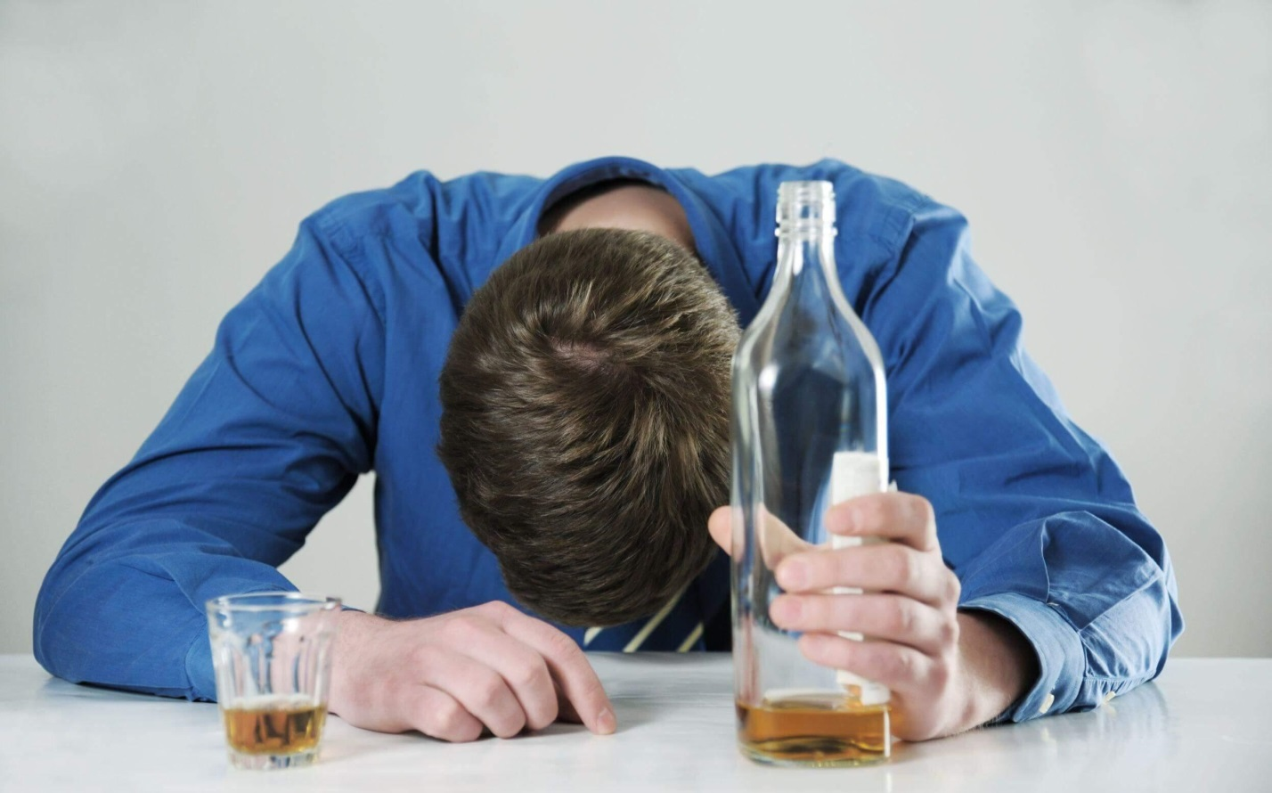Пить или не пить, вот в чем вопрос…
О влиянии алкоголя на организм человека сказано и написано много. Краше всяких слов данную проблему иллюстрируют асоциальные элементы общества, зачастую бесцельно слоняющиеся по городу и выживающие в их новой жизни, всецело наполненной алкоголем.
Но разговор о пагубном влиянии алкоголя (алкогольных, слабоалкогольных напитков и пива) на организм человека, тем более на неокрепший организм подростков и молодежи, мы оставим для специалистов – медицинских работников, а в данной статье особое внимание обратим на те юридические и определенные жизненные обстоятельства, с которыми сталкивается человек, решивший «подружиться» с алкогольной продукцией.
Чаще всего молодежь совершает административные правонарушения, предусмотренные статьями 17.1 (мелкое хулиганство) и 17.3 (распитие алкогольных, слабоалкогольных напитков или пива, потребление наркотических средств, психотропных веществ или их аналогов в общественном месте либо появление в общественном месте или на работе в состоянии опьянения) Кодекса Республики Беларусь об административных правонарушениях (далее – КоАП), зачастую – даже не задумываясь о том, что нарушают закон.
Ведь не многие знают, что распитие пива, различных напитков на основе пива и алкоголя (слабоалкогольные напитки) в общественных местах, кроме мест, предназначенных для употребления алкогольных, слабоалкогольных напитков или пива, образует состав административного правонарушения, предусмотренного ст.17.3 КоАП (распитие алкогольных, слабоалкогольных напитков или пива, потребление наркотических средств, психотропных веществ или их аналогов в общественном месте либо появление в общественном месте или на работе в состоянии опьянения).
А что же такое общественные места, не предназначенные для употребления алкогольных, слабоалкогольных напитков или пива?
Общественными местами, где употребление алкоголя запрещено, являются улицы, дворы, парки, стадионы, пляжи, общественный транспорт и иные общественные места.
Так что же это получается, что выпить вечером пива на лавочке с друзьями у дома, охлаждаться все тем же пивом на пляже, болеть на стадионе за любимую команду с бутылочкой чего-нибудь алкогольного незаконно?
Совершенно верно! Такие действия образуют состав административного правонарушения и влекут за собой наложение административного взыскания.
Административная ответственность в данном случае наступает с 16 лет.
Впервые совершивший такие противоправные действия гражданин может быть привлечен к административной ответственности по части 1 статьи 17.3 КоАП в виде штрафа в размере до восьми базовых величин, а лицо, совершившее данное деяние повторно в течение одного года после наложения административного взыскания за такие же нарушения, может быть привлечено к ответственности по части 3 статьи 17.3 КоАП в виде штрафа в размере от двух до пятнадцати базовых величин или административного ареста

Но помни! Если тебе нет 14 лет, а ты совершил противоправные действия, – это не значит, что тебе ничего не будет.
Совершение несовершеннолетним деяния, содержащего признаки административного правонарушения, но не достигшего ко времени совершения такого деяний возраста, с которого наступает административная ответственность, является поводом для проведения с ним индивидуальной профилактической работы.
Продолжая все ту же тему пагубного влияния алкоголя, причем с юридической точки зрения, следует обратить внимание еще на одно правонарушение, о котором ни молодежь, ни люди возраста постарше сильно не задумываются. Ведь наказуемым является также действие, изложенное в законе как вовлечение несовершеннолетнего в антиобщественное поведение (статья 17.4 КоАП).
Каким же способом совершается такое вовлечение?
Законодатель дает четкий ответ на данный вопрос.
Вовлечение несовершеннолетнего в антиобщественное поведение, совершенное путем покупки для него алкогольных, слабоалкогольных напитков или пива, а также иное вовлечение лицом, достигшим восемнадцатилетнего возраста, заведомо несовершеннолетнего в употребление алкогольных, слабоалкогольных напитков или пива либо в немедицинское употребление сильнодействующих или других одурманивающих веществ, наказывается штрафом в размере от десяти до тридцати базовых величин .
Обратите внимание, что за пределами закона находится приобретение для несовершеннолетних указанных вещей, в том числе пива, а также иные активные действия (предложения, уговоры, обещания, угрозы и т.д.), вызывающие желание употребления спиртных напитков, одурманивающих веществ.
Стоит ли напоминать, что под воздействием алкогольных, слабоалкогольных напитков и пива люди зачастую не отдают отчет своим действиям, противопоставляют себя обществу, агрессивное состояние выливается в порчу чужого имущества, причинение материального ущерба и, как следствие, значительные материальные траты виновного лица на его возмещение. Слабое ориентирование в пространстве и практически отсутствующая координация приводят к несчастным случаям (падениям с высоты, травмированию и др.) и необратимым последствиям.
В молодом возрасте стоит задуматься, что каждая выпитая рюмочка, каждая баночка пива отразится на вашем здоровье, а совершенные противоправные действия найдут отражение в вашей биографии, которая всю жизнь будет рассказывать о ваших победах и поражениях больше, чем вы сами.

Специалисты СППС

